# RLC无源滤波电路研究

陈依皓

（北京师范大学 物理学系，北京 100875）

**摘 要**: 本次实验目的为：了解滤波电路的基本概念；掌握 RLC 无源滤波器的分析方法；掌握滤波器频率特性的测量方法。

**关键词：**滤波电路，RLC 无源滤波器，LabVIEW

**中图分类号：**Oxx  **文献识别码：A 文章编号：**1000-0000(0000)00-0000-00

## 1 引 言

滤波是物理实验中常见的任务。本实验考虑用电路对电信号滤波，由于可以忽略非线性效应，故称为线性无源滤波器。本实验专注于对电路稳态和暂态过程的进一步研究以及了解 在仪器控制、信号采集和分析等方面的应用。

## 2 实验原理

### 2. 1 滤波器的一般概念

滤波器是能够消除信号中某些不需要的成分的器件或模块。设滤波器处理前后信号分别为𝑥(𝑡)和𝑦(𝑡)，则

其中称为滤波器的冲激响应函数，表征了滤波器的暂态性质，在时域上刻画了滤波器的作用。

若输入，输出，可定义频域上滤波器的作用函数，即滤波频率响应函数或称传递函数：

也存在傅里叶变换关系：

### 2. 2 常见滤波电路

根据的特点，常见的滤波器可分为：低通、高通、带通、带阻四种类型，其理想幅-频曲线如下：

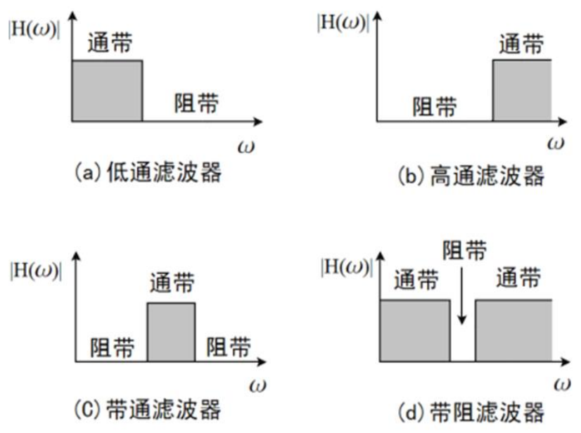

1. 一阶𝑅𝐶低通滤波器：

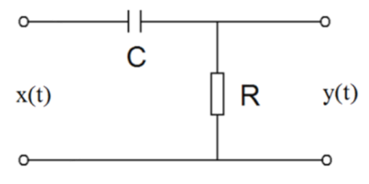

该电路频率响应函数

得

1. 一阶𝑅𝐶高通滤波器：

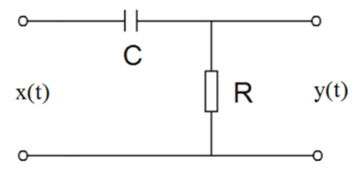

该电路频率响应函数

得

1. 二阶带通滤波器：

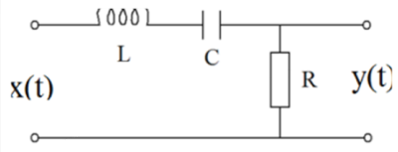

该电路频率响应函数

得

1. 二阶带阻滤波器：

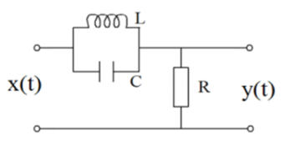

该电路频率响应函数

## 3 实验内容

### 用分立元件搭建常见无源滤波电路，并用 LabVIEW 测量它们的频率特性

## 4 实验结果及分析

* 1. **程序框图**

编写控制信号发生器开关以及自动扫频的代码，测量频率特征曲线程序如图（大图附在最后）：

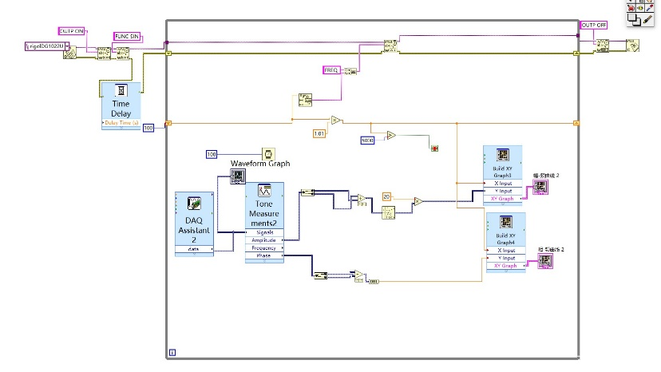

**4.2 一阶𝑅𝐶低通滤波器**

电路图如图：

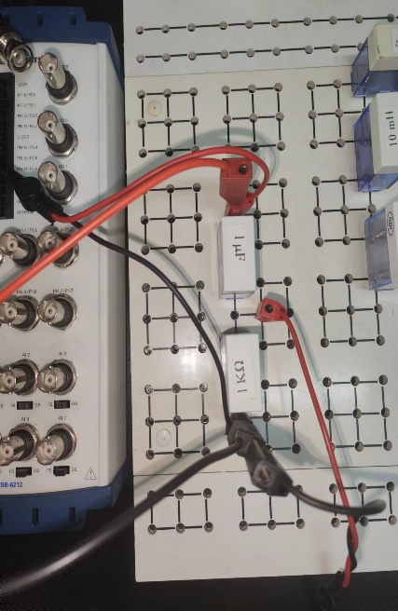

幅-频特征曲线：

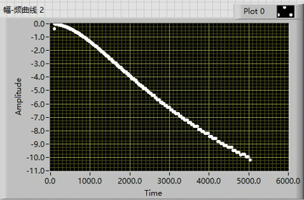

相-频特征曲线：

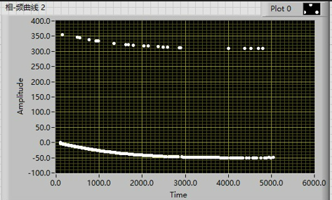

**4.3 一阶𝑅𝐶高通滤波器**

电路图如图：

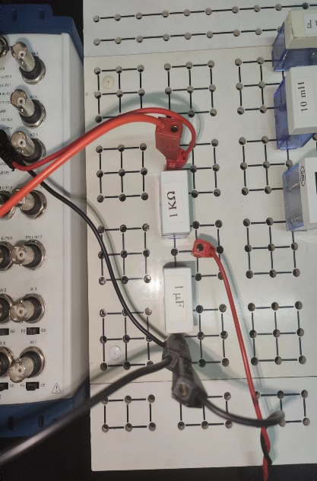

幅-频特征曲线：

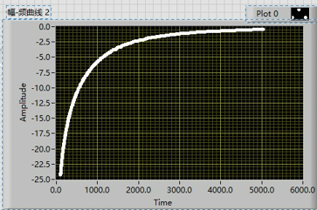

相-频特征曲线：

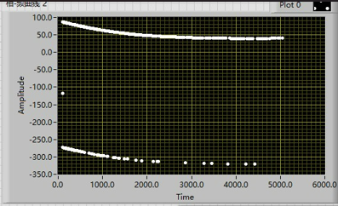

**4.4 带通滤波器**

电路图如图：

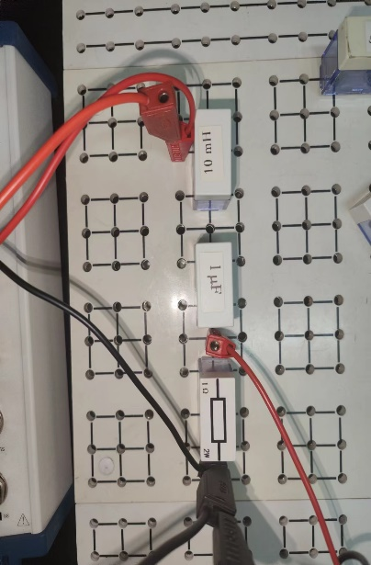

幅-频特征曲线：

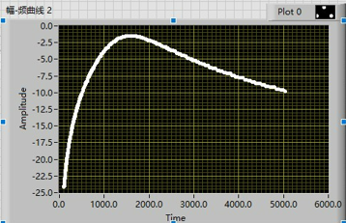

相-频特征曲线：

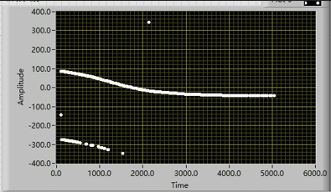

**4.5 带阻滤波器**

电路图如图：

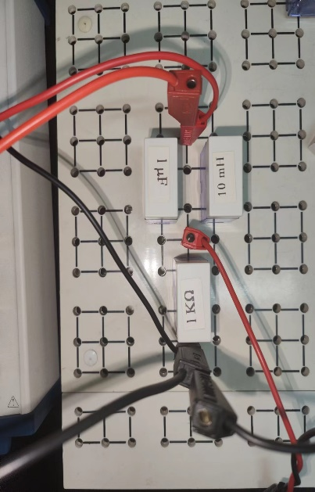

幅-频特征曲线：

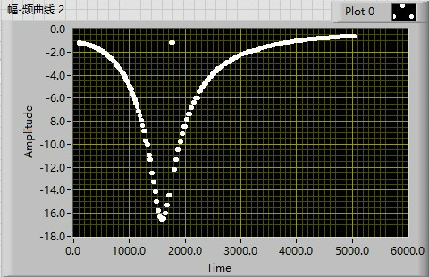

相-频特征曲线：

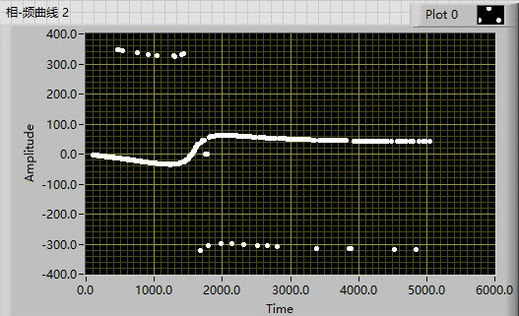

## 5 预习思考题

**5.1 验证一阶 RC 低通滤波器的冲激响应函数与频率响应函数之间的傅立叶变换关系．**

在该电路中，

则

**5.2 写出下列滤波电路的频率响应函数，并判断滤波器的类型。**

**(1)**，高通滤波器

**(2)**，低通滤波器

**5.3 对一种 2 阶 Butterworth 低通滤波器，已知，证明：**

故

## 参考文献

[1] 北京师范大学物理实验教学中心. 普通物理实验讲义Ⅱ，2023

**Research on RLC Passive Filter Circuit**

CHEN Yi-hao

(Department of Physics，Beijing Normal University，Beijing 100875，China)

**Abstract:** The purpose of this experiment is: to understand the basic concept of filter circuit; Master the analysis method of RLC passive filter; Master the measurement method of filter frequency characteristics.

**Key words:** filter circuit, RLC passive filter, LabVIEW

